belépési útmutató
Tisztelt Könyvvizsgáló Kolléga!
Ezúton szeretnénk tájékoztatni arról, hogy 2019. januárjától a SZAKma kiadvány digitális elérhetősége megváltozik.
A digitális kiadvány a szak-ma.hu honlapon keresztül a Figyelo.hu oldalon történő regisztráció után válik elérhetővé.
Jelen tájékoztató tartalmazza azokat az információkat, amelyek segítségével egyszerűen és zökkenőmentesen tudja megnyitni a SZAKma digitális kiadványát az új elérhetőségen is.
Az eddig megjelent digitális lapszámok elérhetőségét a korábbi szolgáltató az általános szerződési feltételeinek megfelelően, megszokott módon biztosítja az Önök részére.
Regisztrációhoz szükséges információk
A digitális kiadványt a szak-ma.hu honlapon található „Digitális olvasó” banner alatt találja.
A digitális lapszámok eléréséhez első alkalommal regisztrálnia kell.
A regisztráció a következő linkre kattintva is elérhető: https://figyelo.hu/accounts/signup/
Az adatok kitöltésekor a szak-ma.hu oldalon használt e-mail címét és jelszavát kell megadnia a további szükséges adatokkal együtt.
A regisztráció után válik elérhetővé a SZAKma kiadvány digitálisan olvasható formátuma.

Desktopon és laptopon történő bejelentkezéshez szükséges információk
A bejelentkezéshez a szak-ma.hu honlapon kattintson a Digitális olvasó bannerre, majd a figyelo.hu oldalon a Bejelentkezés oldal nyílik meg.
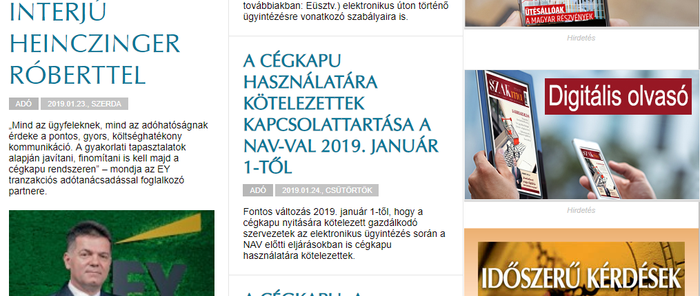
A Bejelentkezés menü elérhető a figyelo.hu oldalon is, a felső menüsáv Belépés ikonra kattintva is.
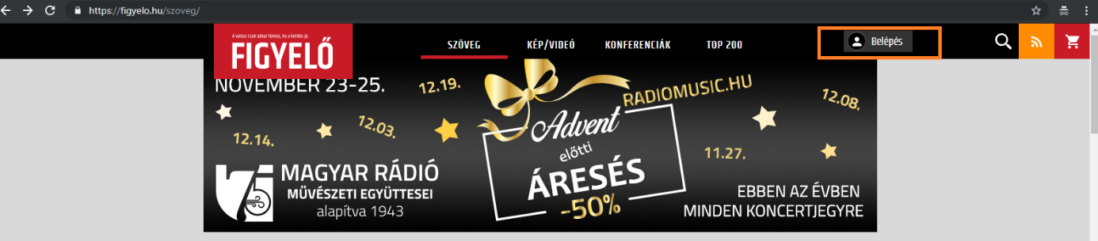

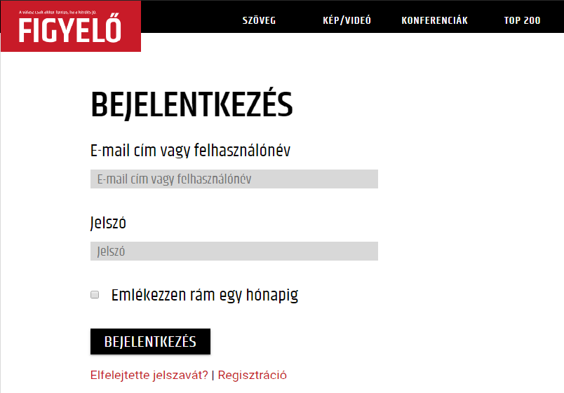
Első alkalommal – regisztrációkor, kattintson a Regisztráció linkre, és adja meg a kért adatokat.
A regisztráció során megadott e-mail cím és jelszó megadása után válik elérhetővé digitális előfizetése. Belépési adatai elmentésével későbbi bejelentkezések alkalmával nem kell újra kitöltenie azokat.
A bejelentkezés után a felső menüsáv Fiókom feliratra kattintva, majd az Újságaim menüpontot kiválasztva érheti el a gyűjteményt, amely tartalmazza a SZAKma kiadványt.
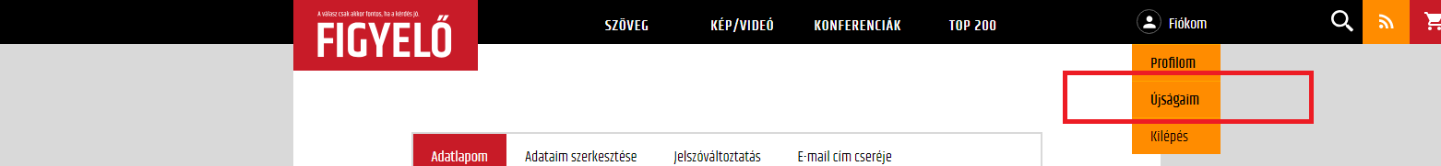
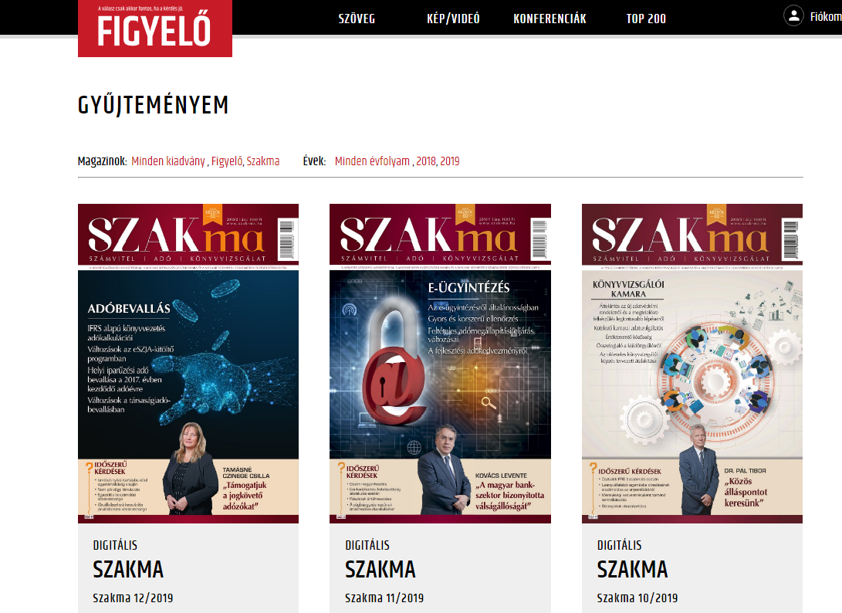

A Gyűjteményben az elolvasni kívánt lapszámra kattintva érheti el a PDF olvasót.
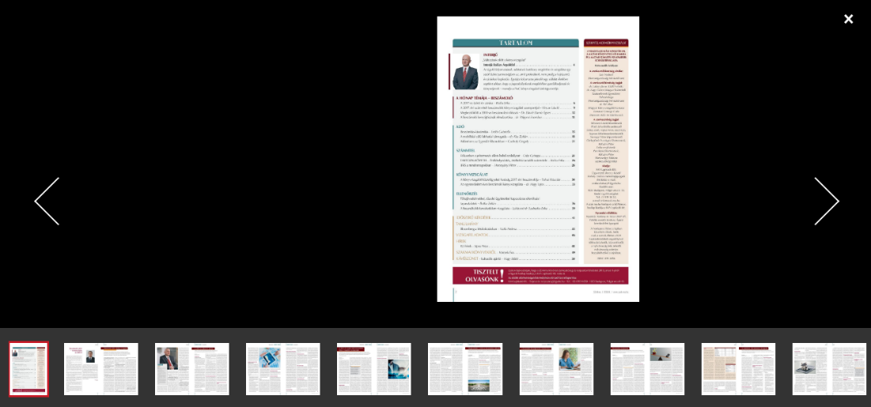

SZAKma olvasása mobil applikáción keresztül
Okostelefonon illetve tableten való használathoz le kell töltenie a „Figyelő digitális olvasó” elnevezésű ingyenes applikációt, melyet Androidos készülékek esetében a Google Play-en, IOS-es készülékek esetén az AppStore-ból tud letölteni.
Az applikáción keresztül történő bejelentkezéshez a korábbiakban leírt desktopon, illetve laptopon történő regisztráció elvégzése után nyílik lehetőség. Az applikáció „Bejelentkezés” képernyőjén a regisztráció során megadott e-mail címét és jelszavát kell használnia, ezután elérhetővé válik digitális előfizetése.
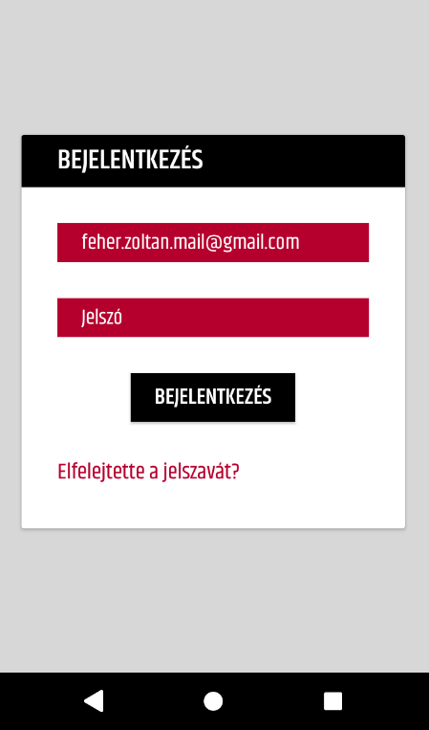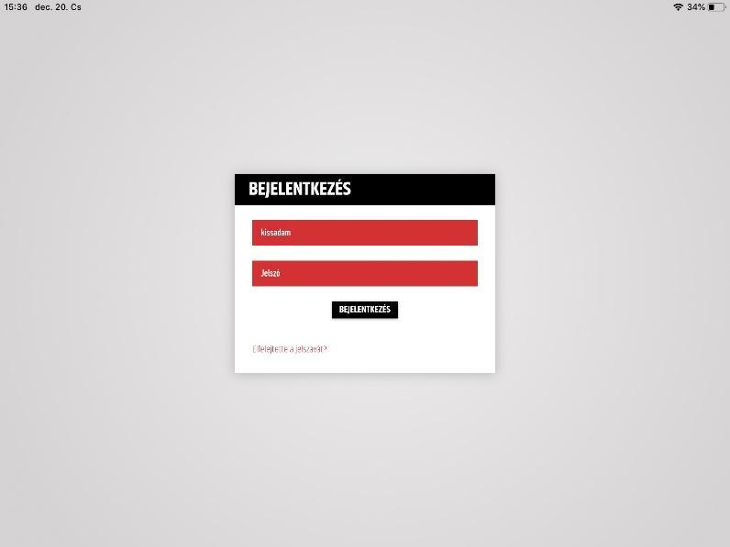
Miután bejelentkezett, a „Gyűjtemény” tartalmazza az Ön számára elérhető kiadványok listáját. A megfelelő kiadványlistára kattintva éri el a lapszámokat.
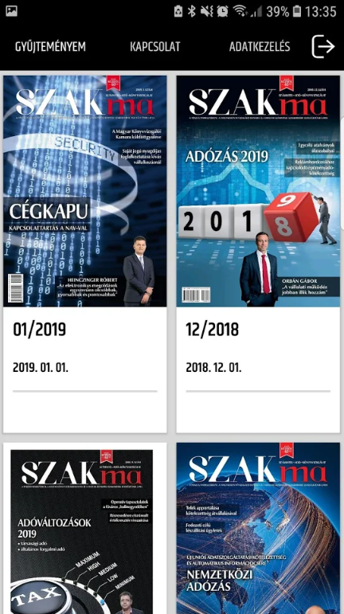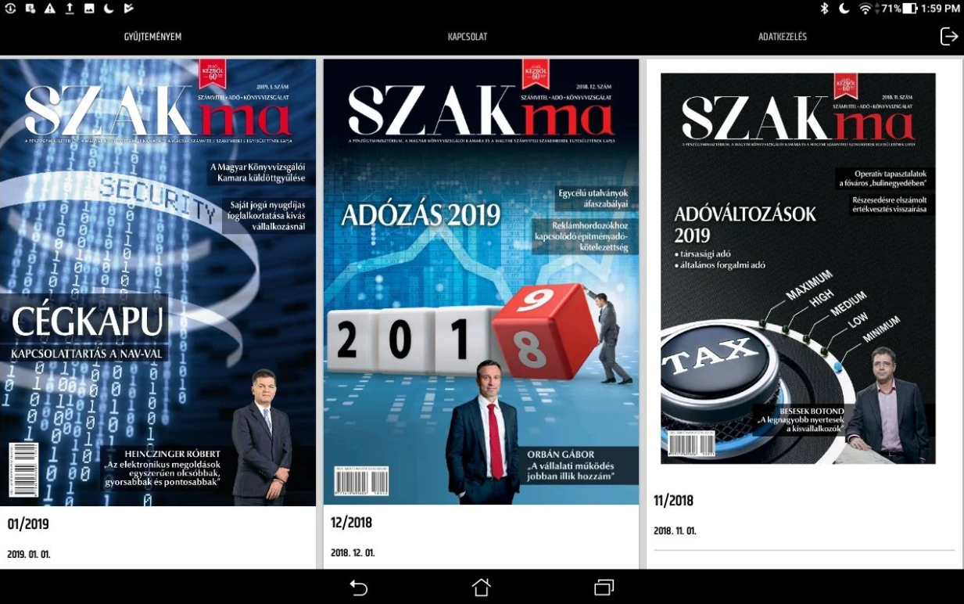

A Gyűjteményben az elolvasni kívánt lapszámra kattintva érheti el a PDF olvasót.
